嘉義縣108年度數位翻轉「教育創新行動方案」實施計畫
子計畫4：交流發表--「資訊科技與智慧學習」實施教案示例徵選教案

學校名稱 | 嘉義縣立義竹國民中學
參加組別 | 國小組 ■國中組
1.教案設計者 | 謝淑媚 顏妙錞
2.教學時間 | 4節課
3.單元名稱 | 說明文摘要整理—以玉蜀黍為例
4.資源檔案 | 1.玉蜀黍分類標題PPT檔  2. 上課照片、發表照片（jpg）
5.資源標題 | 1.玉蜀黍分類標題PPT檔  2.上課照片、發表照片
6.資源類型 | 教學活動
7.適用年級 | 07B
8.資源簡介 | 一、教學目標：  本教學活動設計以透過「玉米」主題，訓練學生熟悉「做摘要」的方法，並能上台與人分享。  二、教學活動：  1.分類標題，掌握重點。  2.教師示範→小組共做→自己完成。  3.逐步做整理→分享觀摩→修正。  4.統整自己上課學到的方法。
9.關鍵字 | 做摘要、玉米
10.適用領域、議題 | - 國：國語文  - 社：社會  - 自：自然與生活科技
11.資訊科技應用層次 | □輔助教學 □互動教學 □進階(創新)教學  （本欄由審查委員依據標準認定，不必填寫）
12.授權方式 | 「創用 CC 姓名標示-非商業性-相同方式分享 4.0 國際」
13.教學目標 | 單元目標 | 透過玉米說明文，學做摘要的方法。
13.教學目標 | 詳細目標 | - 能習慣閱讀標題。  - 能就標題找出相關內容。  - 能摘要文本內容。  - 能與人分享並聆聽他人的想法。  - 閱讀後能增加與「玉米」相關的知識。
14.教學流程
一、教學規劃
第一節：分類標題
第二節：教師示範整理摘要→小組討論整理摘要→上台分享→作品比較並統整
第三~四節：小組分享→教師統整

15.學習目標 | 16.活動與內容 |  | 17.數位教學資源
1.理解「玉米」的相關知識。  2.學會利用「標題」快速理解文本重點。  3.學會摘要文本內容的方法。  4.練習與人分享自已整理的重點。  5.練習聆聽他人的想法並給予回饋。 | 【第一節】  一、準備活動：  （一）教師說明課程目標：  1.了解家鄉特產—玉米的相關知識。  2.學會閱讀方法—整理與摘要  3.要能與人分享與聆聽他人的想法。  （二）快問快答  看到玉蜀黍，你想到什麼？  二、發展活動：分類標題  （一）分辨說明文繪本的特色：  1.圖+文  2.有標題  （二）閱讀、分類標題  1.搭配標題，快速瀏覽全文。  2.找出標題，自行分類。  3.小組討論→自我修正。  4.手機投影螢幕，小組派員上台分享。  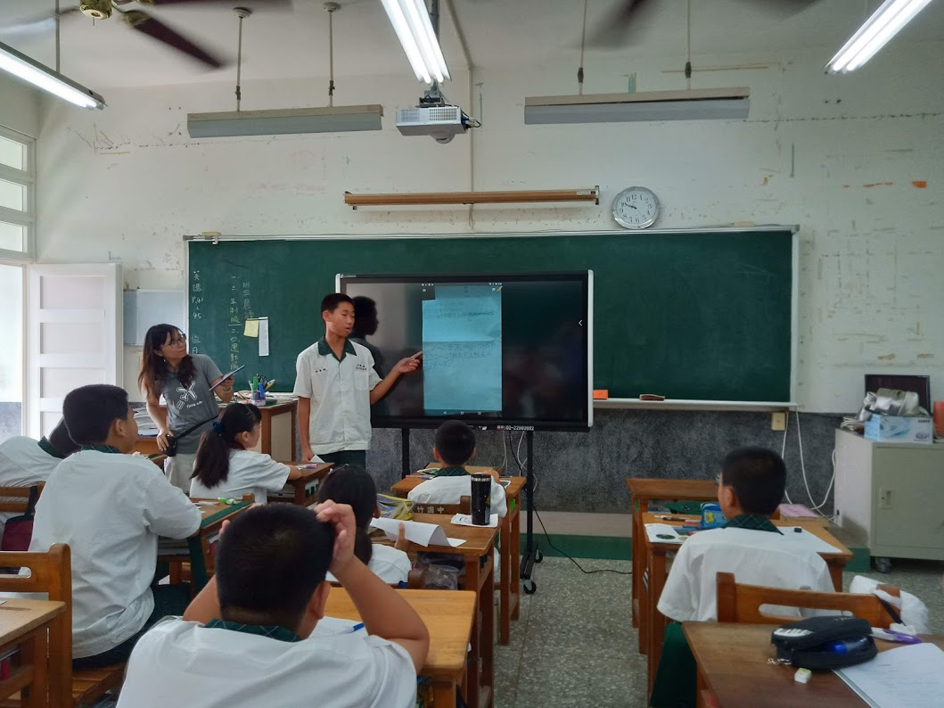  三、綜合活動：  1.想一想為什麼要分類標題，對閱讀有什麼幫助？  2.小組分享  ~第一節課結束~  【第二節】  - 準備活動：  （一）回顧上一堂課學到的閱讀方法。  （二）教師說明這一堂課的學習目標：利用分類後的結果來整理文本。  二、發展活動：  （一）教師示範：  教師在大螢幕上示範自己作的摘要，引導學生跟著這樣作。  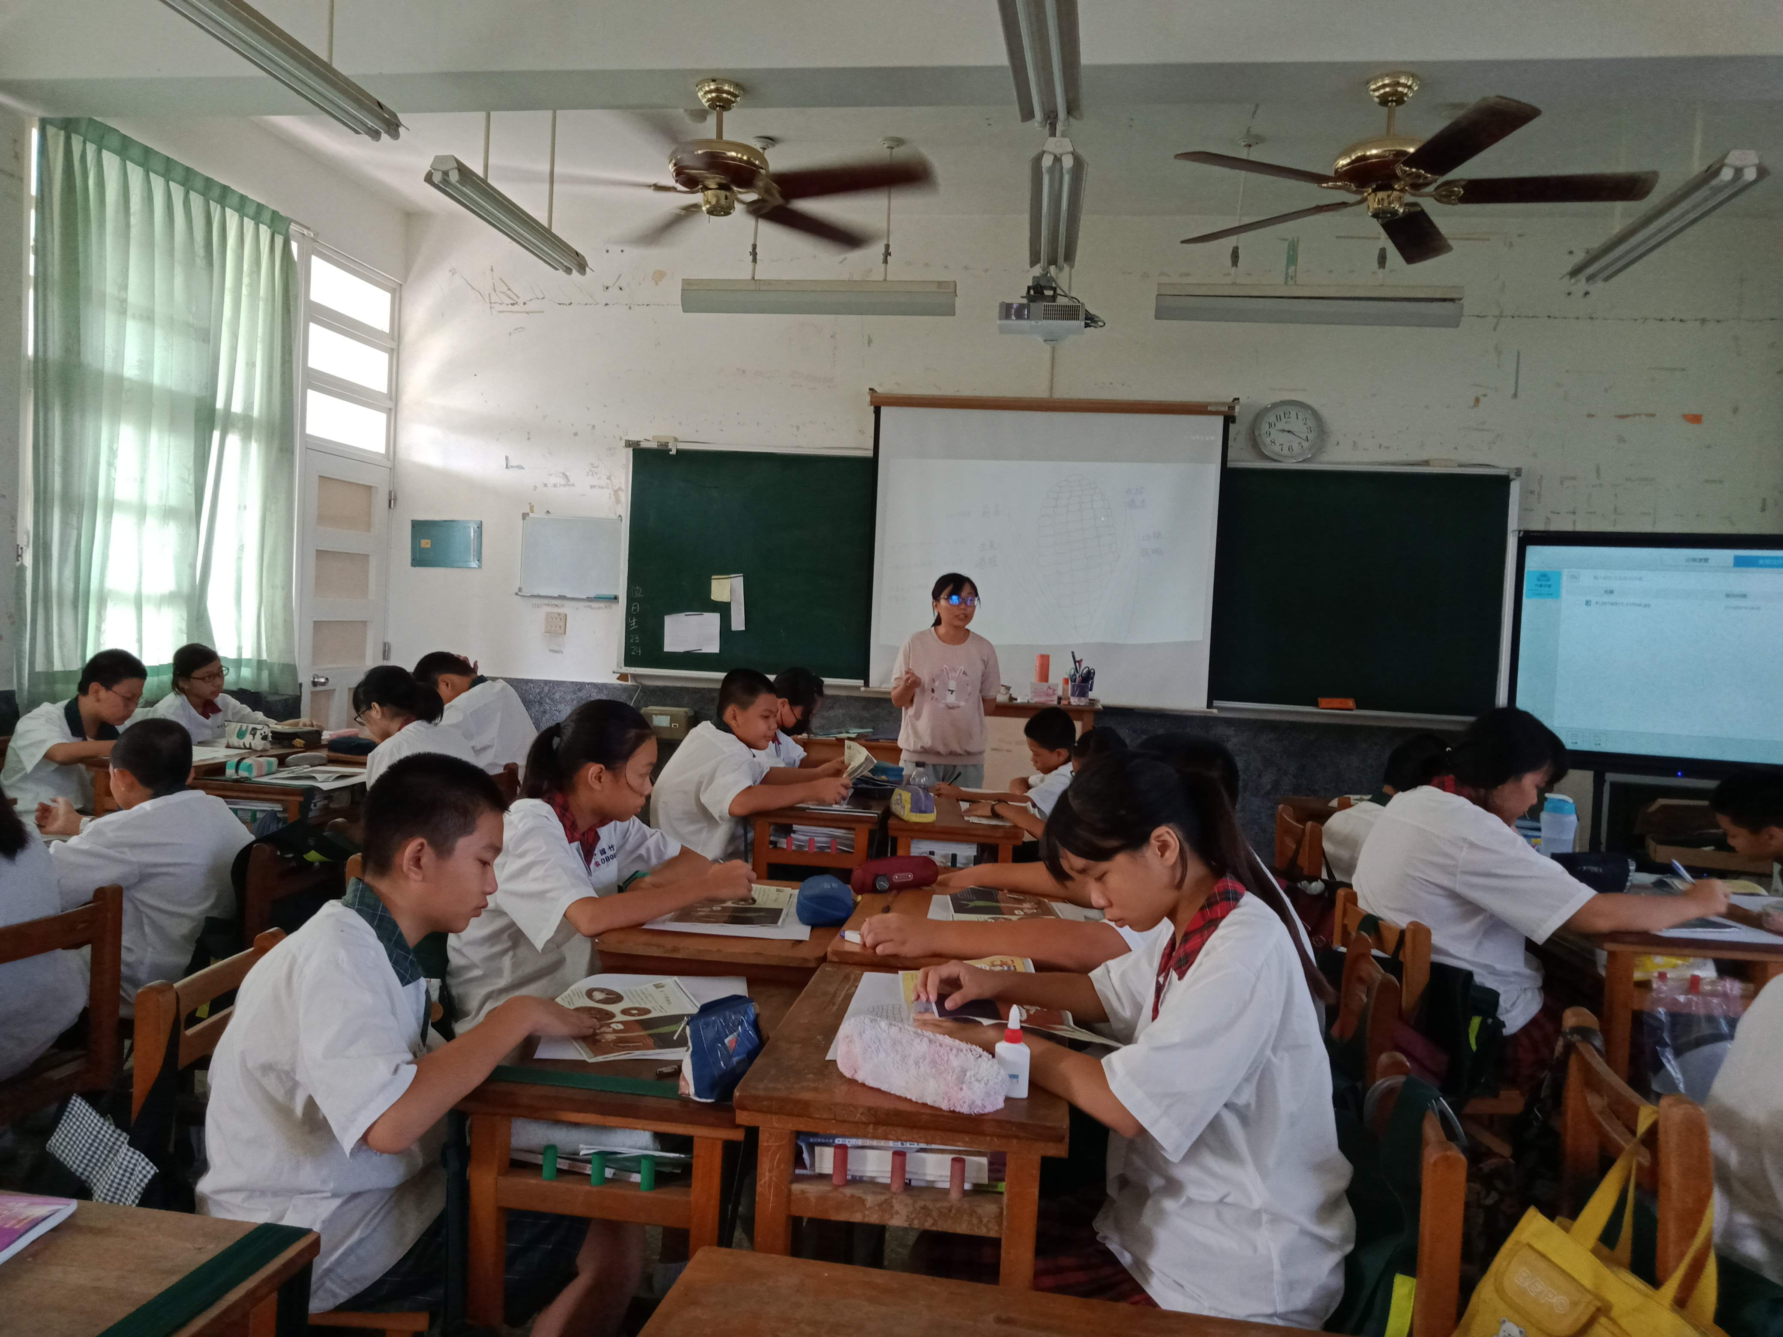  （二）小組共作與分享  1.小組共做第二部分摘要。  2.邀請有意願的小組（2組）上台分享。  3.教師邀請其他組比對兩組整理摘要方法的異同，並思考自己的整理方法有無效修正之處。  （三）教師示範  1.教師在螢幕上秀出完整的摘要提供同學參考。  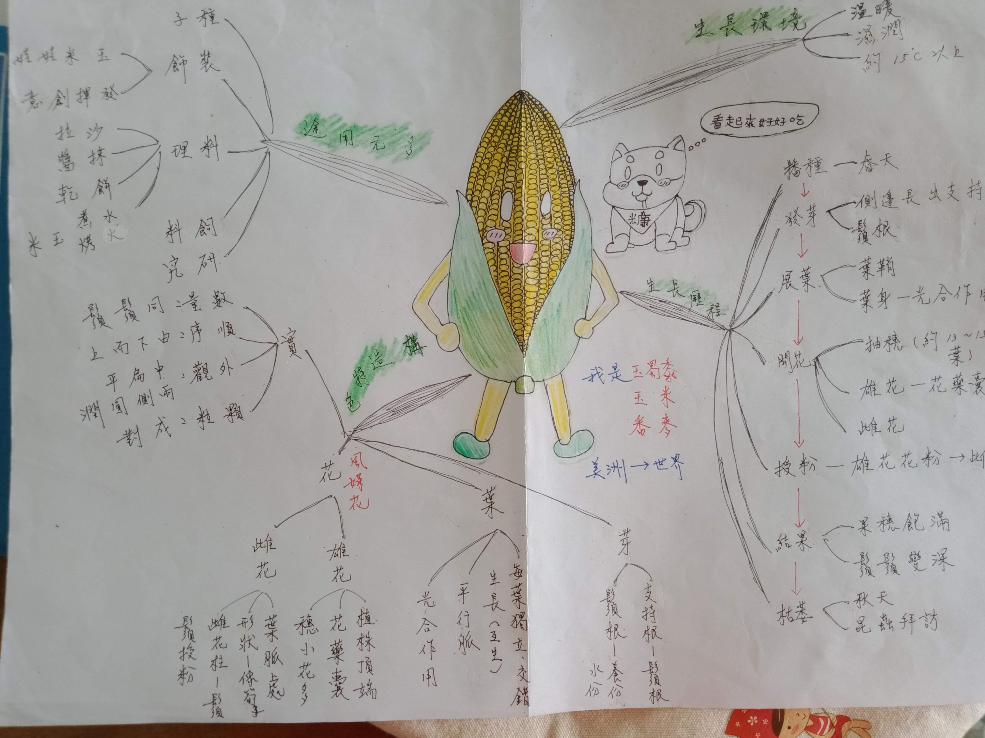  三、綜合活動：  1.想一想自己學到了什麼閱讀方法及相關知識，與組員分享。  2.回家作業：自行完成第三、四部份的摘要整理。  ~第二節結束~  【第三節】  一、準備活動：  說明本節的學習目標：  學習比較與統整自己和他人的作品，並上台分享。  二、發展活動：  （一）組內交流  1.小組互相觀摩，討論回家作業，自行統整、補充。  2.小組討論後統整一張作品上台分享。  3.教師將作品掃描成PDF檔。  （二）上台分享  1.已完成的小組先使用大螢幕分享，提供他組觀摩的機會。  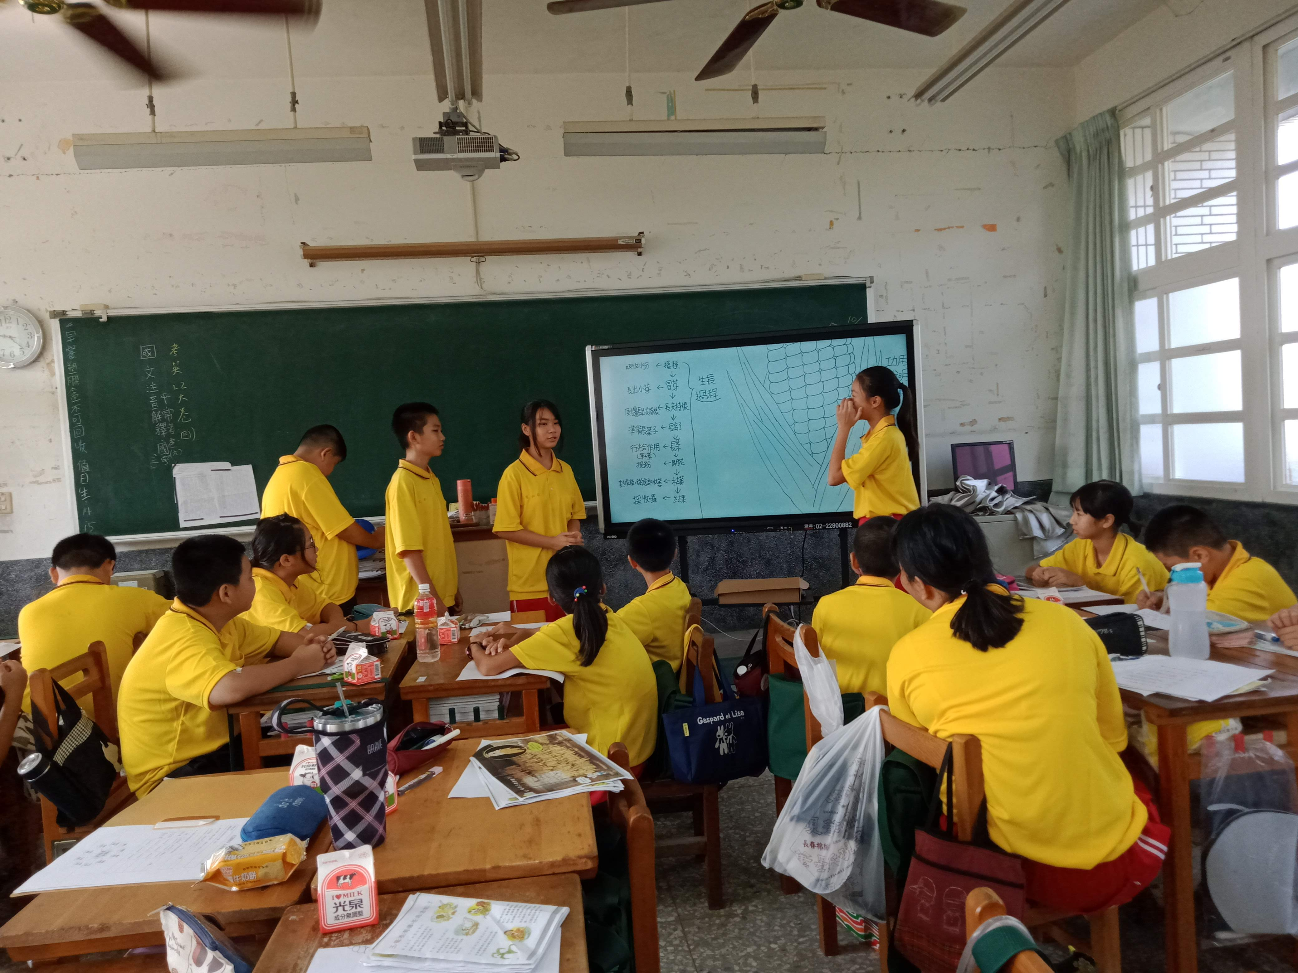  2.其他組就上台發表的內容與台風給予回饋。  （三）修正自己的作品  聽完分享獲回饋後，再一次修正自己的作品。  三、綜合活動：  （一）組內分享這一堂課的學習心得，並挑選2名學生上台分享。  （二）教師作結  ~第三節結束~  【第四節】  一、準備活動：  說明今天的教學流程與注意事項  - 請未發表的組別上台分享  - 發表時要注意：音量讓大家聽見、眼神環視大家  - 要注意聆聽他人的分享  - 發展活動：  （一）小組分享  1.小組上台使用大螢幕發表。  2.其他組就上台發表的內容與台風給予回饋。  3.教師在大螢幕上秀出所有組的作品，並請同學思考自己與他人作品的異同。  4.最後修正自己的作品。  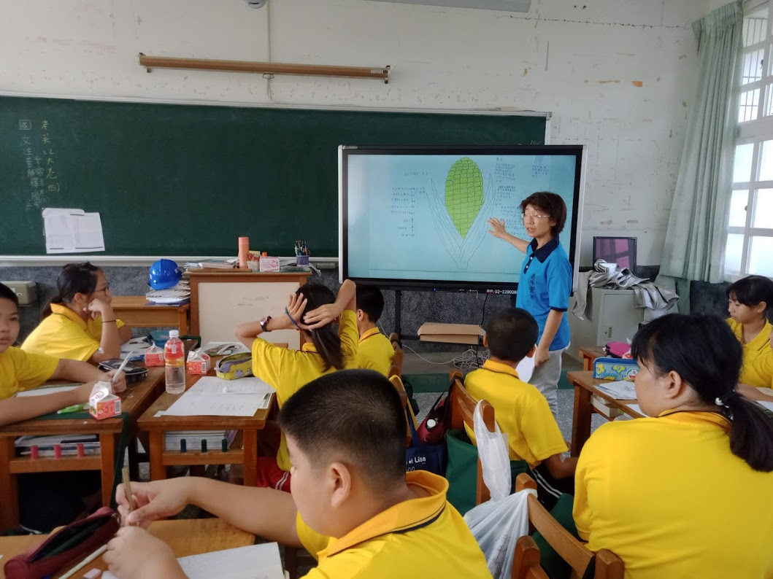  三、 綜合活動：  1.想一想自己在這個單元學到了那些知識與方法，與組員分享。  2.教師作結。  （1）「做摘要」是閱讀的重要方法，透過心智圖來整理文本，也讓自己對文本內容更了解。  （2）「玉米」是義竹鄉的重要經濟作物，透過閱讀，希望讓大家對玉米有更近一層的概念。 |  | 玉蜀黍分類標題簡報  手機拍照投影  教師示範的圖片檔  手機投影學生作品  教師的示範檔案  學生作品PDF檔  學生作品PDF檔  數位大螢幕  教師示範檔

